Тема: Настройка протокола STP (IEEE 802.1D)

Все команды для настройки включаются в отчет в текстовом виде, не скриншоты.

nb! - отметка в тексте, "обратите особое внимание"

Полезная информация: схема сохранена на сервере в проекте под именем Menzhulin-lab2-template, можно использовать кнопку Duplicate

1) Для заданной на схеме schema-lab2 сети, состоящей из управляемых коммутаторов и персональных компьютеров

настроить протокол STP, назначив явно один из коммутаторов корневым настройкой приоритета

2) Проверить доступность каждого с каждым всех персональных компьютеров (VPCS), результаты запротоколировать

3) На изображении схемы отметить BID каждого коммутатора и режимы работы портов (RP/DP/blocked) и стоимости маршрутов, результат сохранить в файл

4) При помощи wireshark отследить передачу пакетов hello от корневого коммутатора на всех линках (nb!), результаты включить в отчет

5) Изменить стоимость маршрута для порта RP произвольного назначенного (designated) коммутатора, повторить действия из п.3, результат сохранить в отдельный файл

6) Сохранить файлы конфигураций устройств в виде набора файлов с именами, соответствующими именам устройств

7*) Опциональное задание: заменить STP на RSTP (IEEE 802.1w), повторить 1-6, отметить резервные порты в п.3 и п.5,

отличие работы протокола RSTP от протокола STP в п.4

1. **Настроить протокол STP, назначив явно один из коммутаторов корневым настройкой приоритета**

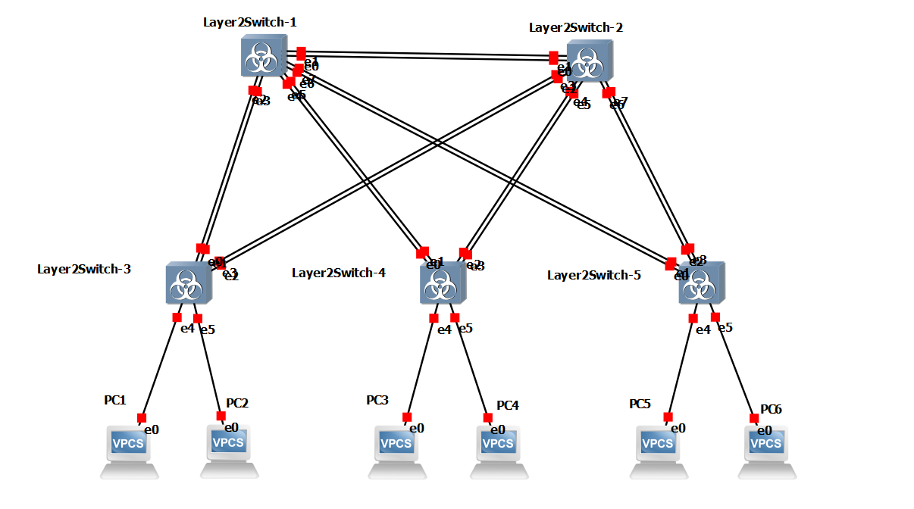

Команды:

enable

configurate terminal

spanning-tree vlan 1 priority <value>

end

write

Выберем Switch-4 как корневой, задав ему наименьший приоритет, например 4096:

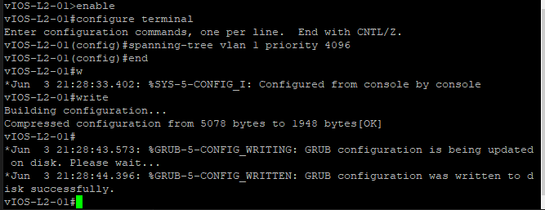

На остальных коммутаторах назначим больший приоритет:

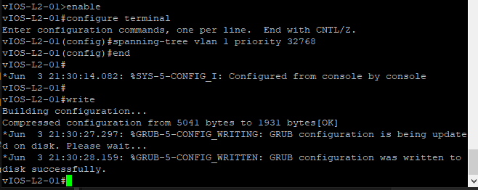

1. **Проверить доступность каждого с каждым всех персональных компьютеров (VPCS), результаты запротоколировать**

Зададим узлам IP адреса:  
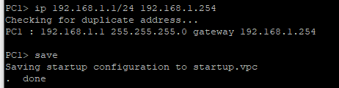

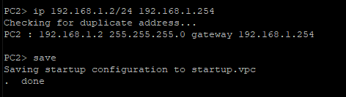

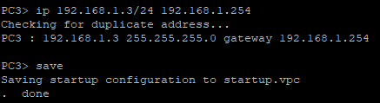

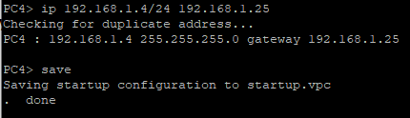

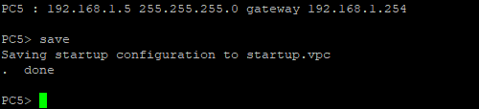 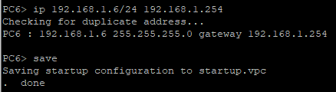

Выполним Ping для каждой пары:

ping 192.168.1.2, ping 192.168.1.3…

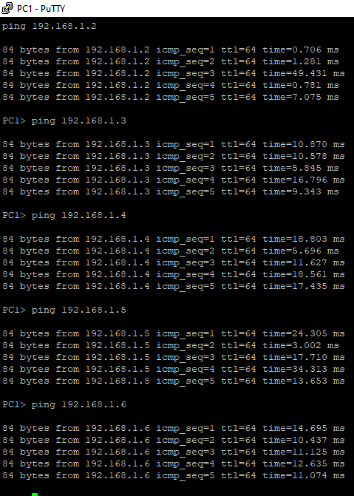

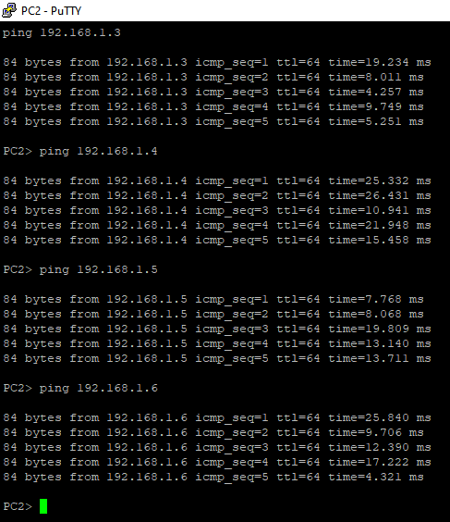

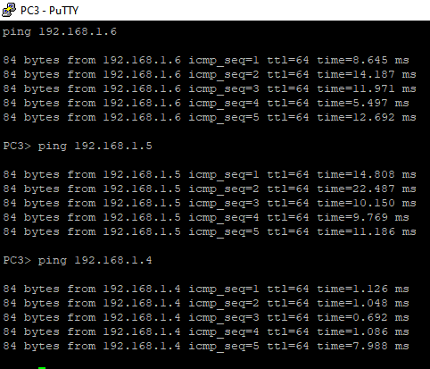

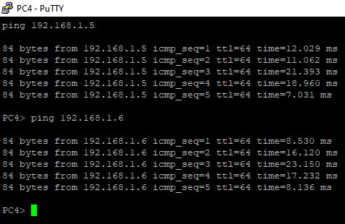

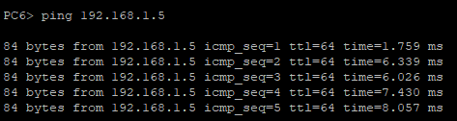

1. **На изображении схемы отметить BID каждого коммутатора и режимы работы портов (RP/DP/blocked) и стоимости маршрутов, результат сохранить в файл**

Выведем остовное дерево для каждого коммутатора(show spanning-tree):

SW1:

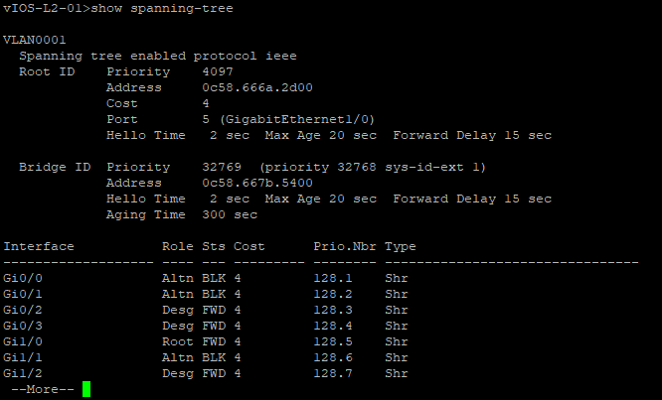

SW2:

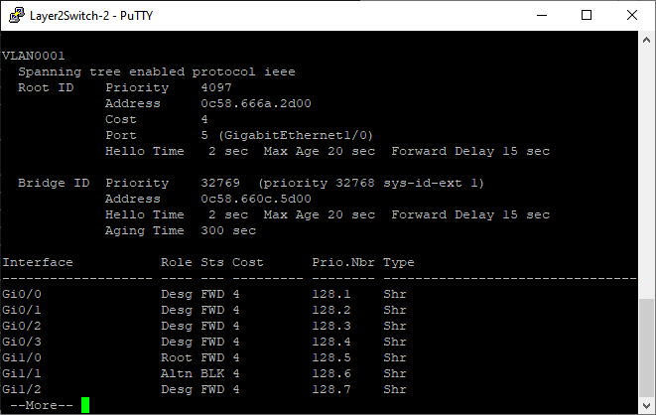

SW3:

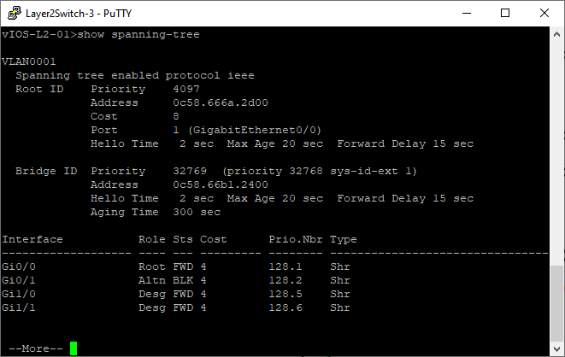

SW4:

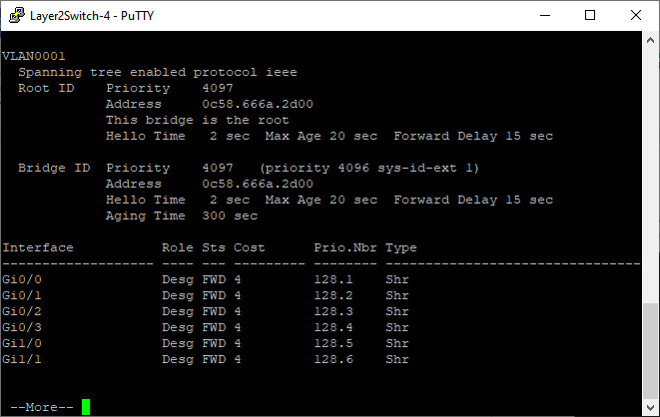

SW5:

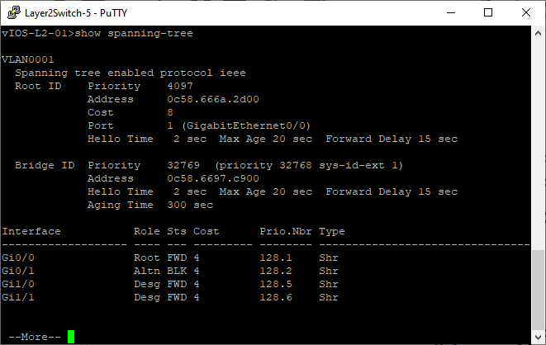

Полученную схему зарисовал в файл “lab2-scheme.png”.

1. **При помощи wireshark отследить передачу пакетов hello от корневого коммутатора(SW4) на всех линках (nb!).**

Линк **e0**(SW4-SW1):

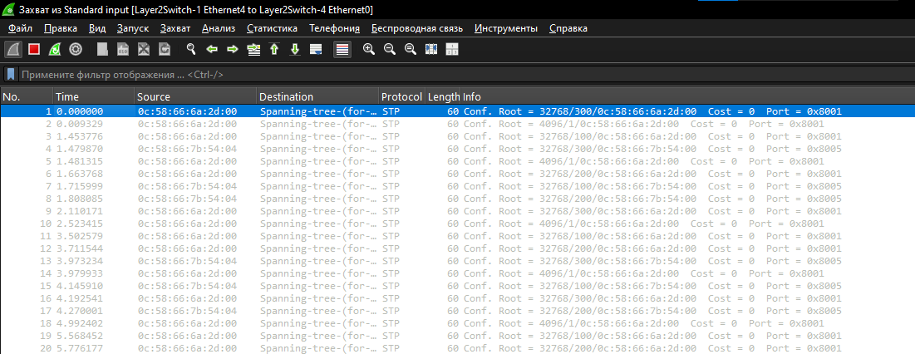

Линк **e1**(SW4-SW1):

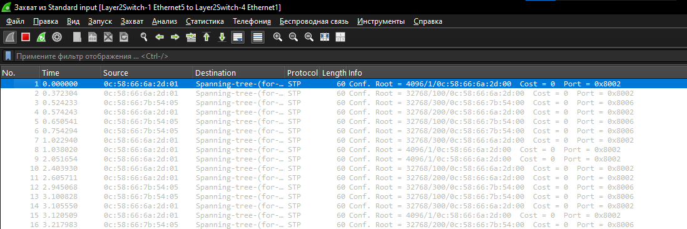

Линк **e2**(SW4-SW2):

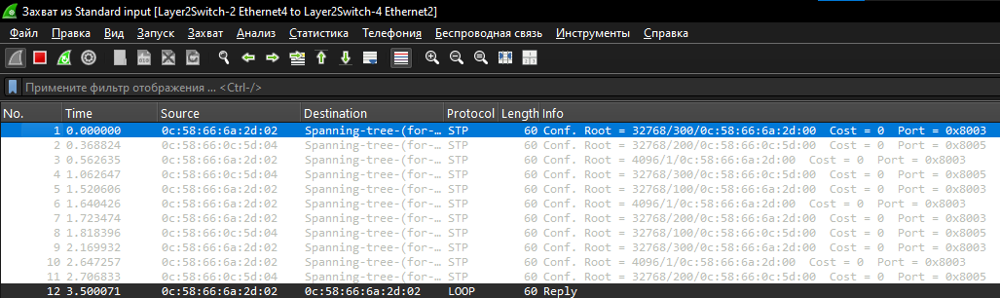

Линк **e3**(SW4-SW2):

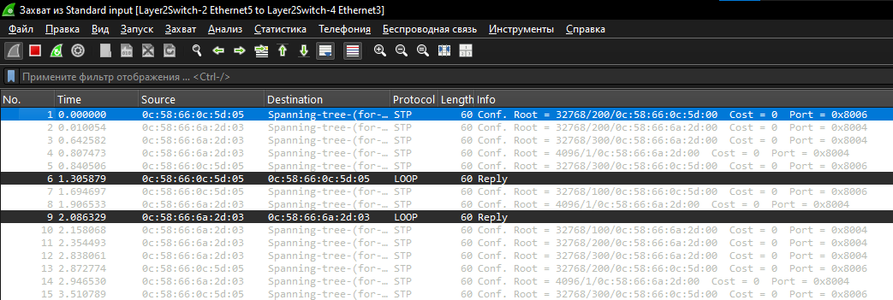

Линк **e4**(SW4-PC3):

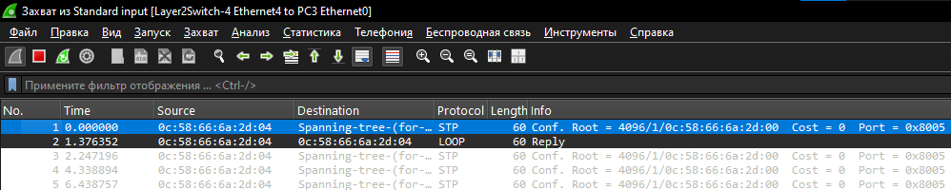

Линк **e5**(SW4-PC4): 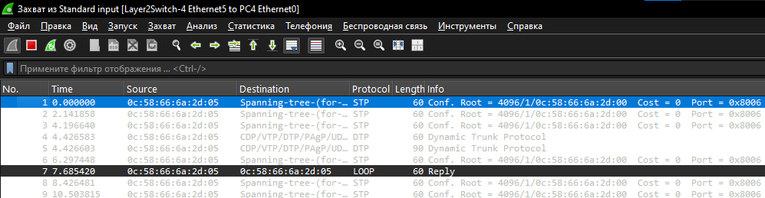

Разберем заголовки **STP** кадра полученного на линке **e0**:

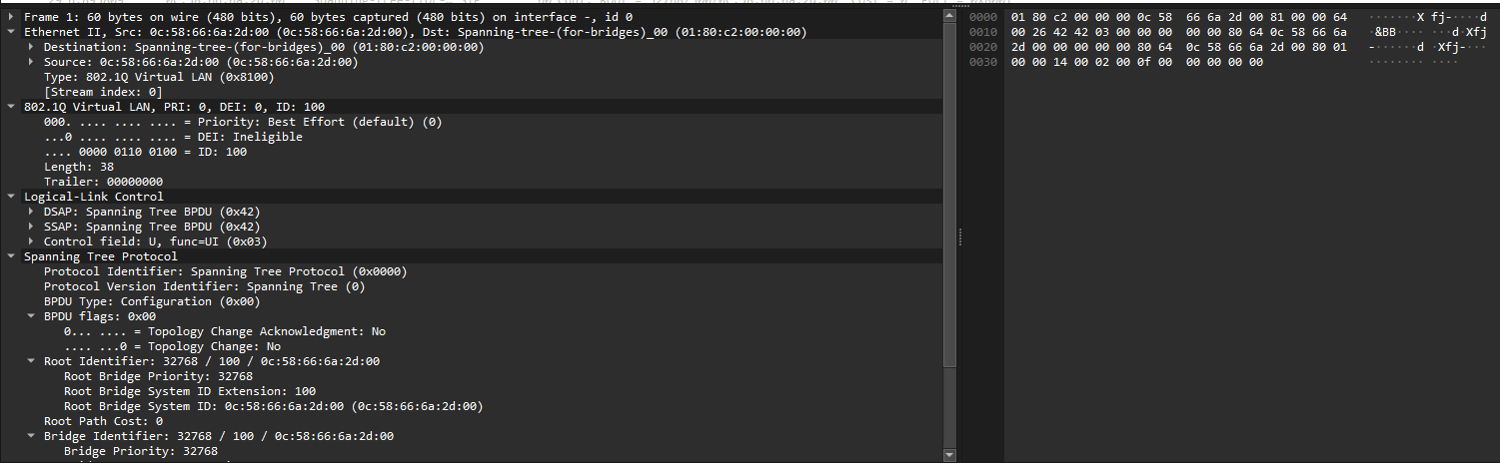

Заголовки:

* Идентификатор протокола: Протокол остового дерева (Spanning Tree Protocol)
* Идентификатор версии протокола: Остовая сеть (Spanning Tree)
* Тип BPDU: Конфигурация (Configuration)
* Флаги BPDU: 0x00
* Идентификатор корневого моста: 32768 / 100 / 0c:58:66:6a:2d:00
* Стоимость пути до корня: 0
* Идентификатор моста: 32768 / 100 / 0c:58:66:6a:2d:00
* Идентификатор порта: 0x8001
* Возраст сообщения: 0
* Максимальный возраст: 20
* Интервал Hello: 2
* Задержка пересылки: 15

Побайтовый разбор кадра:

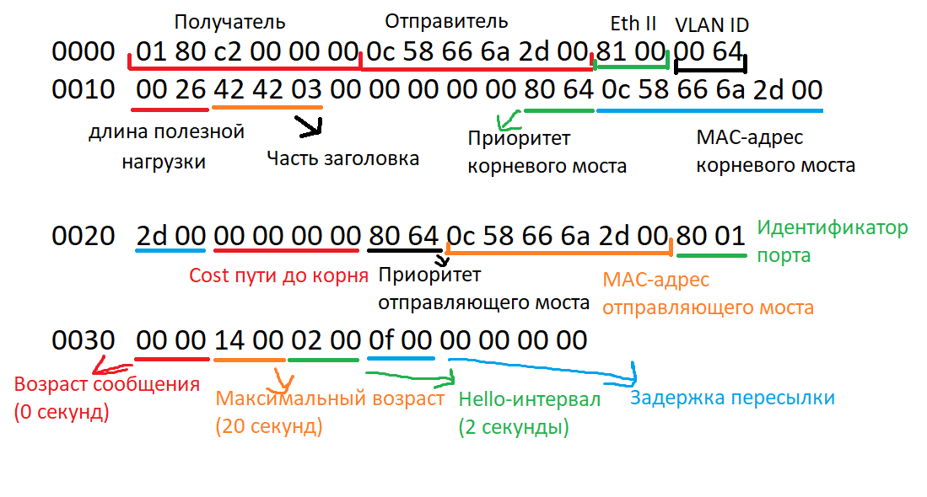

1. **Изменить стоимость маршрута для порта RP произвольного назначенного (designated) коммутатора, повторить действия из п.3, результат сохранить в отдельный файл.**

На первом коммутаторе ручную выберем стоимость маршрута на e4(корневой порт, подключенный к SW4), равную 100:

configure terminal

interface GigabitEthernet1/0

spanning-tree cost 100

end

write

После чего автоматически корневым был назначен интерфейс GI1/1, он же e5 и также подключен к SW4.

Было:  
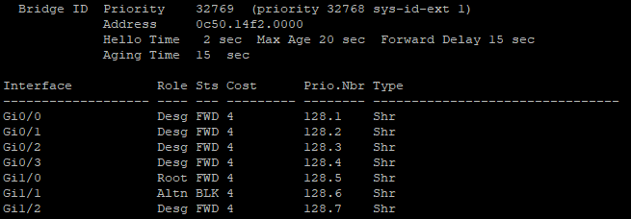

Стало:

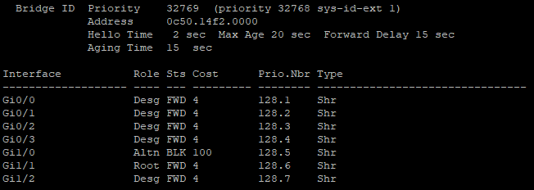

Полученную после переназначения схему зарисовал в файл “lab2-scheme-2.png”

1. **Сохранить файлы конфигураций устройств в виде набора файлов с именами, соответствующими именам устройств.**

Файлы конфигураций коммутаторов по вашей инструкции с диска сохранил в отдельную директорию config.